Fiche …… | Connaissance des nombres | En13
Fiche …… | Compter de 2 en 2, de 5 en 5, de 10 en 10 | En13
Entraînement 1 Complète les cadres avec les bons nombres
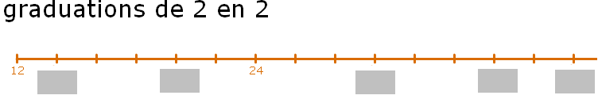
-----------------------------------------------------------------------------------------------------------------------------------
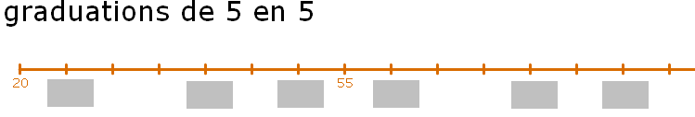
-----------------------------------------------------------------------------------------------------------------------------------
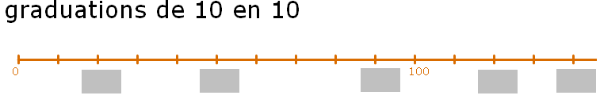

Entraînement 2 Complète les cadres avec des nombres entiers

